**Cahier des Charges : Application de Quiz**

1. Présentation du Projet  
1.1 Contexte

Problématique :

Aujourd'hui, les applications éducatives et ludiques sont de plus en plus populaires, que ce soit pour l'apprentissage, la formation ou simplement le divertissement. Les quiz en ligne sont un excellent moyen d'engager les utilisateurs, de tester leurs connaissances et de les motiver à progresser. Cependant, de nombreuses applications existantes manquent de personnalisation, de fonctionnalités interactives ou d'une interface utilisateur intuitive.

Solution:  
Une application web de quiz permettant de répondre à des questions, de tester les connaissances des utilisateurs dans différentes disciplines telles que l’informatique, la littérature, les sciences, l’histoire, etc., de gagner des points et de consulter des statistiques.

1.2 Objectifs

Objectif général:

Créer une plateforme complète de quiz adaptée à divers besoins éducatifs ou de divertissement organisés par thème.

Objectifs spécifiques:

* Donner aux utilisateurs la possibilité de choisir parmi au moins 10 thèmes.
* Permettre aux utilisateurs de répondre à des quiz.
* Offrir un système de points et de classement.
* Fournir des statistiques détaillées
* Permettre aux administrateurs de gérer les quiz.

2. Modules et fonctionnalités

|  |  |
| --- | --- |
| **Module** | **Fonctionnalités** |
| **Module 1 : Gestion des Quiz (par thème)** | - Création, modification et suppression de quiz et de questions. -Organisation des quiz par thème |
| **Module 2 : Interface Utilisateur** | - Réponse aux quiz. - Affichage des résultats en temps réel. |
| **Module 3 : Gamification** | - Attribution de points et badges.  - Gestion d’un classement général. |
| Modules 4: statistiques | - Consultation des performances individuelles et globales |
| Modules 5 : Authentification (optionnel) | -Inscription et connexions des utilisateurs -Gestion des sessions sécurisées |

**4. Thèmes disponibles**

L’application proposera au moins 10 thèmes, tels que :

* Informatique
* Technologie et innovation
* Littérature
* Sciences
* Histoire
* Géographie
* Culture générale
* Mathématiques
* Art et musique
* Cinéma et séries
* Sport et loisirs
* **Santé et bien-être**

5. Arborescence

L'application sera structurée comme suit :

|  |  |  |
| --- | --- | --- |
| Rubrique | Sous-rubrique | Description |
| Accueil | Présentation | -Description générales de l’application et accès aux thèmes |
| Quizz | Choix du thème | -Liste des thèmes disponibles.  -Accès aux quiz spécifiques |
| Résultats | Statistiques personnelles | -Résumé des scores et des performances pour chaque thème |
| Classements | Classement par thème | -Classement des meilleurs scores par catégories |
| Administration | Gestions des thèmes | -Création, modification et suppression de thèmes par les administrateurs |

6. Technologies

6.1 Front-end Framework:

🔹 FRONTEND (React)

6.2 Back-end Langage :

🔹 BACKEND (Express.js)

🔹 BASE DE DONNÉES (In-Memory)  
6.3 Hébergement

Front-end :

Back-end :

Base de données:

Le design pattern a utilisés

* Singleton Pattern : Pour gérer la connexion unique à la base de données.
* Factory Pattern : Pour créer facilement des entités comme les quiz ou les utilisateurs.
* Observer Pattern : Pour la gestion des notifications en temps réel et des mises à jour.
* Strategy Pattern : Pour calculer les scores de différentes façons.
* MVC Architecture : Pour séparer clairement la logique du projet.
* Decorator Pattern : Pour ajouter des rôles ou fonctionnalités dynamiques.

Cahier d'Analyse : Application de Quiz

Sommaire

1. Modules et fonctionnalités
2. Acteurs / utilisateurs
3. Objects du système
4. Diagrammes de sequence
5. Diagrammes de classe
6. Regles de gestion

Developpement

1. Modules et fonctionnalités

L’application proposera les fonctionnalités suivantes :

|  |  |  |
| --- | --- | --- |
| **Module** | **Fonctionnalités** | |
| **Accueil** | * Présentation des thèmes disponibles * Accès aux quiz populaires. | |
| **Authentification** | * Inscription et connexion des utilisateurs * Gestion des comptes utilisateur. | |
| **Quiz par themes** | * Sélection des thèmes * Réponses aux quiz avec résultats en temps réel. | |
| Classement et statistiques | * Consultation des classements par thème ou global * Suivi des performances personnelles. | |
| Gamification | * Attribution de badges pour accomplissements. * Système de points et récompenses. | |
| Multijoueur | | * Mode défi en temps réel avec d'autres joueurs. * Sauvegarde des scores multijoueur. |
| Administration | | * Création, modification et suppression de thèmes et quiz. * Gestion des utilisateurs. |

1. Acteurs et intervenants

les acteurs et les intervenants dans chaque modules :

|  |  |
| --- | --- |
| **Module** | **Intervenants** |
| **Accueil** | Utilisateurs (clients) |
| **Quiz par themes** | Utilisateurs (clients) |
| **Classements et statistiques** | Utilisateurs (clients) |
| gamification | Utilisateurs (clients) |
| Multijoueur | Utilisateurs (clients) |
| Administration | Administrateurs ( gestionnaires) |
| Authentification | Tous les utilisateurs (clients) |

1. Les Object du système

Les object manipulés par le système et leurs attributs :

|  |  |  |  |
| --- | --- | --- | --- |
| Object | Attributs | Type | Observations |
| Utilisateur | ID, Email, Mot de passe, Rôle, Nom, Prénom, etc. | Numérique/String | Identification et gestion des utilisateurs. |
| Quiz | ID, Titre, Thème, Niveau, Questions, Réponses | Numérique/String | Contient les informations sur les quiz. |
| Theme | ID, Nom, Description | Numérique/String | Définit les différentes catégories des quiz. |
| Statistiques | ID, Score, Utilisateur_ID, Quiz_ID | Numérique | Associe les performances aux utilisateurs |
| Classement | ID, Utilisateur_ID, Score_Total | Numérique | Classement des utilisateurs en fonction des scores. |
| Badge | ID, Nom, Description, Utilisateur_ID | Numérique/String | Représente les récompenses obtenues. |
| Partie multijoueur | ID, UtilisateurA_ID, UtilisateurB_ID, Questions | Numérique/String | Gère les défis multijoueur et les scores. |

1. Diagrammes de sequence
2. Authentification des utilisateurs

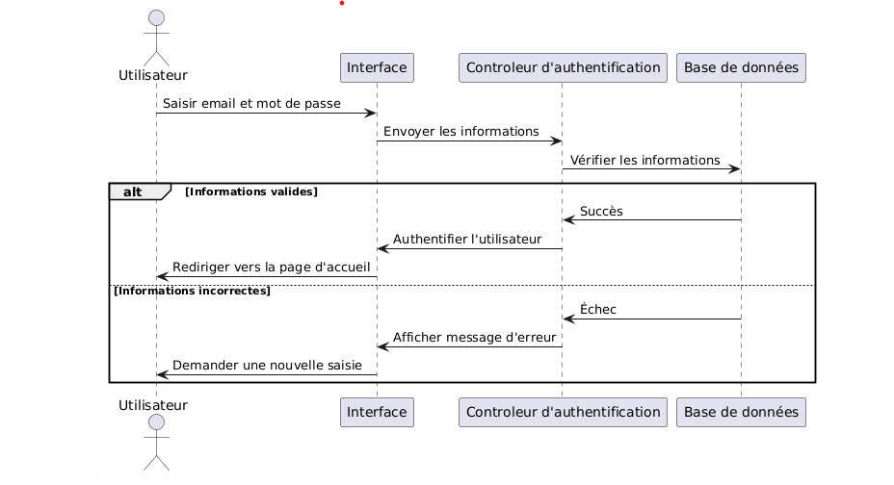

• L'utilisateur entre ses informations (email et mot de passe).

• Le contrôleur vérifie les informations dans la base de données.

• En cas de succès, l'utilisateur est redirigé vers son espace personnel. Sinon, un message d'erreur est affiché.

2. Réalisation d'un quiz

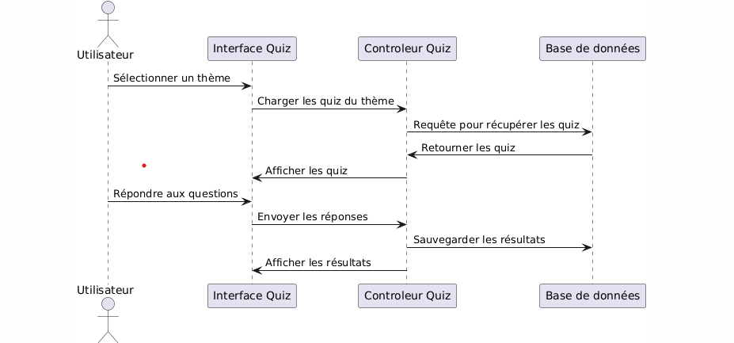

• L'utilisateur sélectionne un thème et le système charge les questions depuis la base de données.

• L'utilisateur soumet ses réponses une par une.

• À la fin, le score est calculé et affiché.

1. Gestion des quiz par thèmes (Administrateur)

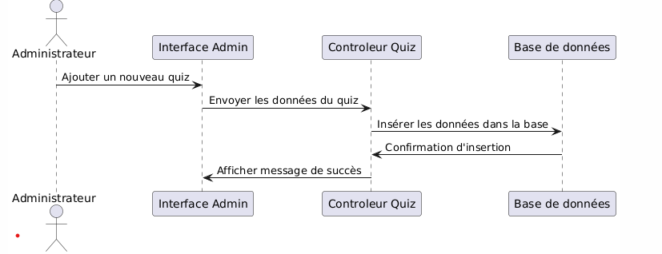

• L'administrateur saisit les données du quiz (titre, questions, réponses, etc.).

• Le système vérifie les informations et les enregistre dans la base de données.

• Si une modification ou suppression est demandée, le système procède en conséquence.

1. Consultation des classements

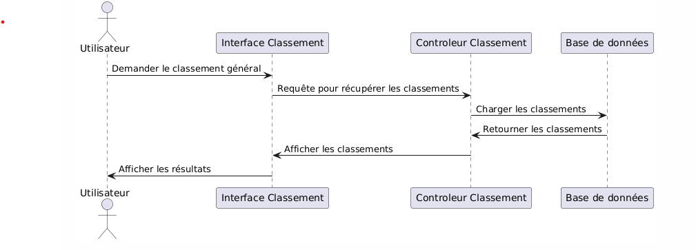

• L'utilisateur fait une requête pour voir les classements.

• Le système récupère les données depuis la base de données.

• Les classements sont affichés, triés par thème ou globalement.

1. Gamification (Badges et Récompenses)

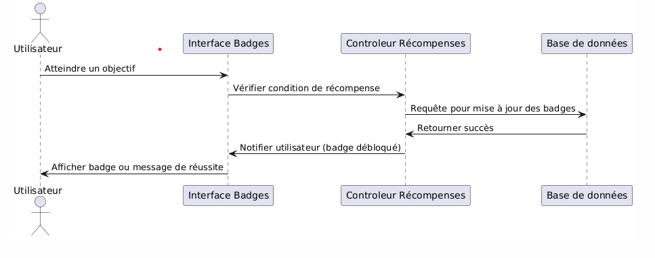

• Le système surveille les accomplissements de l'utilisateur (par exemple, compléter un thème).

• Si un objectif est atteint, le badge correspondant est débloqué.

• L'utilisateur est notifié de son nouveau badge.

1. Mode Multijoueur

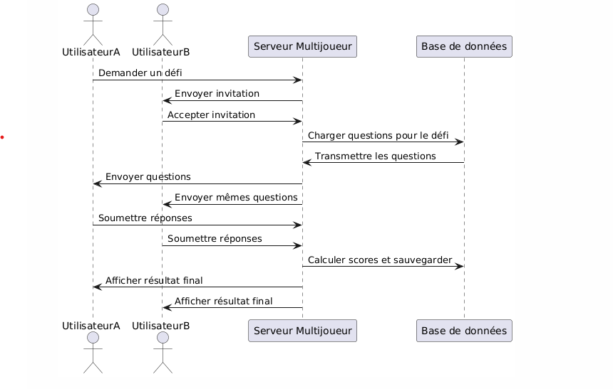

• Un utilisateur envoie une invitation à un autre joueur.

• Si accepté, le système charge des questions pour les deux joueurs.

• Les réponses sont enregistrées et le système calcule les scores en temps réel.

• Les résultats sont affichés pour les deux joueurs.

1. Gestion des thèmes

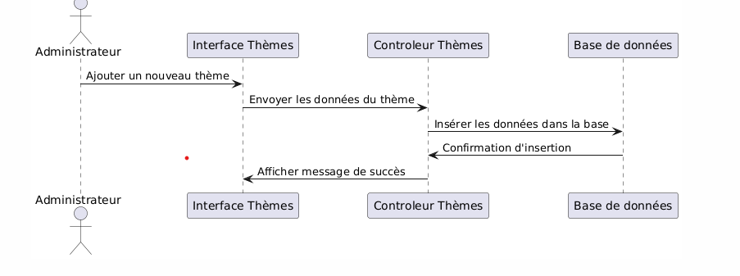

• L'administrateur fournit les données du thème (nom, description, etc.).

• Le système vérifie les informations et les enregistre dans la base de données.

• Le thème peut être modifié ou supprimé si nécessaire.

1. Statistiques et performances

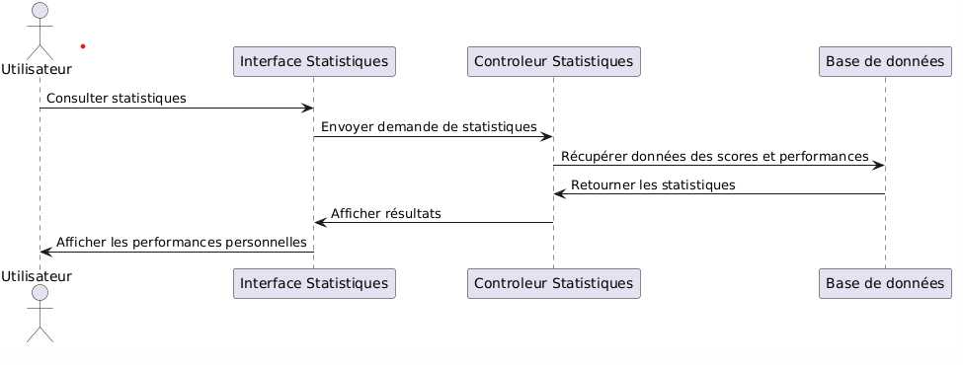

• Une requête est envoyée pour récupérer les statistiques.

• Le système compile les données (scores, temps passé, badges obtenus, etc.).

• Les statistiques sont affichées sous forme de graphiques ou tableaux.

9. Notifications

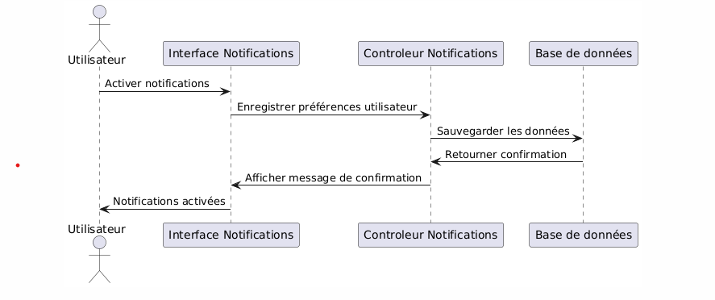

• Un événement déclencheur (par exemple, un défi lancé) est détecté.

• Une notification est créée dans le système.

• L'utilisateur reçoit la notification en temps réel ou la consulte plus tard.

10. Diagramme de classe

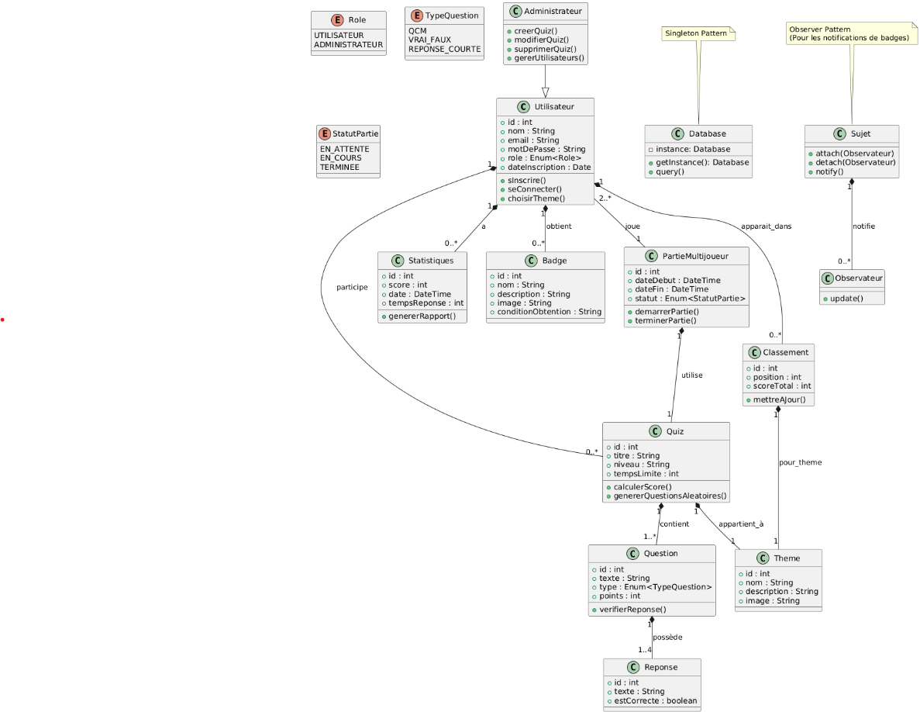

• Les utilisateurs peuvent être des clients ou administrateurs.

• Les quiz sont liés aux thèmes, et chaque quiz a plusieurs questions.

• Les statistiques suivent les performances des utilisateurs.

• Les classements regroupent les scores des utilisateurs par thème ou globalement.

• Les badges sont attribués en fonction des performances

V. Règles de gestion

Les règles définissant les relations entre les objets :

* Un utilisateur peut participer à plusieurs quiz.
* Un quiz appartient à un seul thème.
* Un thème peut contenir plusieurs quiz.
* Les statistiques sont calculées pour chaque utilisateur.
* Les badges sont attribués en fonction des performances des utilisateurs.
* Les parties multi joueuses incluent deux utilisateurs avec un quiz partagé.

Ma maquette

